Synthèse globale
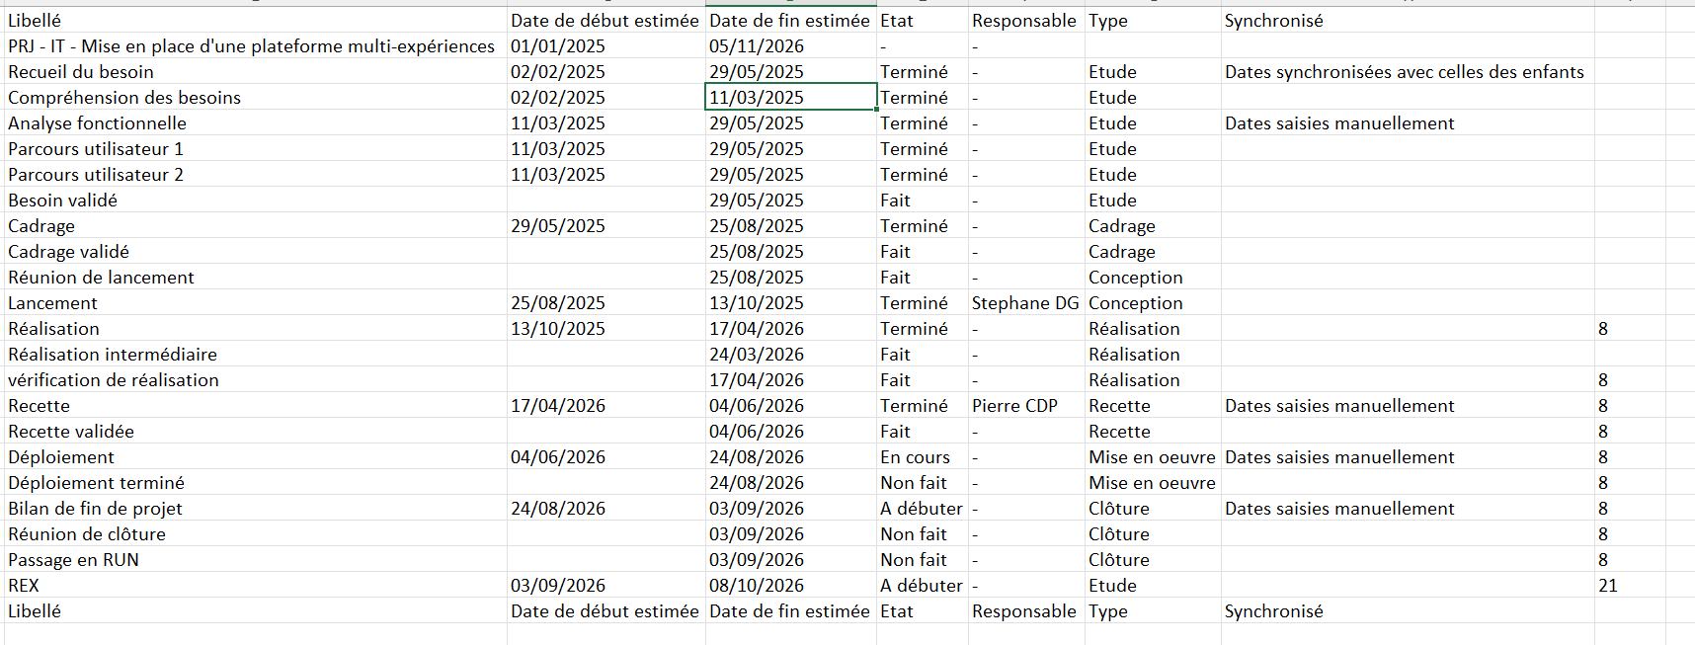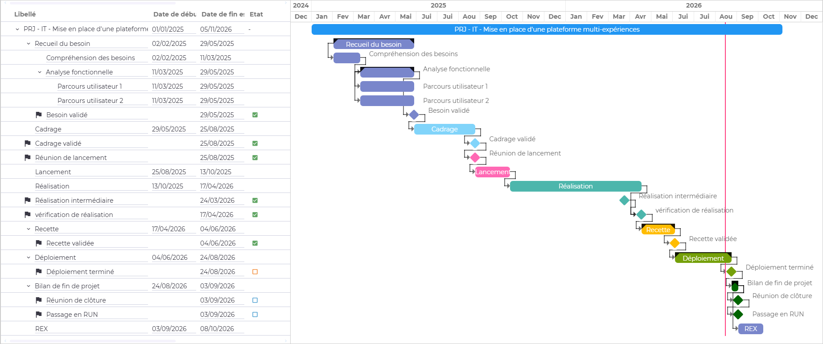Le projet est globalement dans les temps et sans dérive constatée à ce jour. Toutes les phases jusqu'à la Recette sont terminées et validées (jalon « Recette validée » au 04/06/2026 = Fait). Le projet est actuellement dans sa seule phase active — le Déploiement (« En cours ») — dont la fin est prévue le 24/08/2026, soit dans ~10 jours. C'est le point de vigilance n°1 : c'est la seule tâche en cours, elle conditionne toute la fin de projet, et son jalon de sortie est encore « Non fait » à J-10. Rien n'indique un retard, mais la marge est nulle et la fin de projet s'enchaîne sans tampon. La principale limite de cette analyse est l'absence de champ d'avancement (%) et de dépendances explicites dans l'export.
1. Santé du planning
Phases terminées (aucun retard constaté) :
Recueil du besoin, Cadrage, Lancement, Réalisation et Recette sont toutes à l'état « Terminé », et leurs jalons associés (Besoin validé 29/05/2025, Cadrage validé 25/08/2025, Recette validée 04/06/2026) sont à « Fait ».
Phase active :
- Déploiement — 04/06/2026 → 24/08/2026, état « En cours ». C'est la seule tâche active du projet. Échéance dans ~10 jours.
Jalons / tâches à venir, non démarrés (cohérent avec le planning, pas un retard) :
- Déploiement terminé (jalon, 24/08/2026) : « Non fait » — à surveiller car c'est le prochain jalon dur.
- Bilan de fin de projet (24/08 → 03/09/2026) : « À débuter ».
- Réunion de clôture et Passage en RUN (jalons, 03/09/2026) : « Non fait ».
- REX (03/09 → 08/10/2026) : « À débuter ».
Constat : à la date d'analyse, aucune tâche n'est en retard (pas d'échéance dépassée avec un état non terminé). Le seul risque d'échéance proche est la clôture du Déploiement au 24/08.
2. Chemin critique / enchaînements sensibles
Limite : l'export ne contient pas de colonne de dépendances (prédécesseurs/successeurs). Le chemin critique ci-dessous est déduit de l'enchaînement des dates de début/fin visible sur le Gantt et le tableau, pas d'un lien de dépendance formalisé.
La fin de projet forme une chaîne linéaire sans parallélisme et sans marge :
Déploiement (fin 24/08) → Déploiement terminé (24/08) → Bilan de fin de projet (24/08 → 03/09) → Réunion de clôture + Passage en RUN (03/09) → REX (03/09 → 08/10)
Chaque tâche démarre le jour où la précédente finit (24/08, puis 03/09). Il n'y a aucun tampon entre les maillons. Conséquence : tout glissement du Déploiement au-delà du 24/08 se répercute intégralement sur le Bilan, la clôture, le passage en RUN et le REX — donc sur la date de fin projet (08/10/2026, cohérente avec la fin globale annoncée 05/11/2026 qui laisse une petite réserve après le REX).
Le Passage en RUN (03/09) est le maillon le plus sensible en aval : c'est la mise en exploitation, et il dépend de la bonne clôture du Déploiement.
3. Dérives d'avancement (réel vs cible)
Limite majeure : le fichier ne comporte pas de champ « % avancement réel ». Je raisonne donc sur dates + états, pas sur une mesure d'avancement.
- Avancement cible à la date d'analyse (14/08) : le Déploiement (04/06 → 24/08) devrait être à ~85 % de sa durée écoulée (≈ 71 jours sur 81).
- Avancement réel observable : l'état est « En cours », sans valeur chiffrée. Impossible de confirmer si les 85 % attendus sont atteints.
- Écart : non mesurable avec les données fournies. Le risque n'est pas un retard constaté, mais un angle mort : à 10 jours de la fin, on ne dispose d'aucun indicateur pour savoir si le Déploiement tiendra le 24/08.
Sur les phases antérieures, aucune dérive : les états « Terminé »/« Fait » sont cohérents avec des dates de fin toutes passées.
Point de données non interprétable : la colonne « Synchronisé » contient des valeurs numériques (8 sur Réalisation→Clôture, 21 sur REX). Leur signification (jours de décalage ? marge ? écart de synchronisation ?) n'est pas documentée dans l'export. Si ces chiffres représentent un écart en jours, ils mériteraient clarification — mais en l'état je ne les interprète pas pour ne pas conclure à tort.
4. Recommandations priorisées
- (Urgent — cette semaine) Sécuriser la clôture du Déploiement au 24/08. C'est la seule tâche active et le prochain jalon dur (« Déploiement terminé », J-10, encore « Non fait »). Obtenir immédiatement du responsable un état d'avancement chiffré et la liste des restes à faire, pour confirmer la tenue de la date ou déclencher une alerte au plus tôt. Aggravant : aucun responsable n'est nommé sur la ligne Déploiement dans l'export.
- (Urgent) Nommer un responsable sur le Déploiement et sur les jalons de clôture. Les lignes Déploiement, Bilan, Réunion de clôture, Passage en RUN et REX ont toutes un responsable « - » (non renseigné), alors que Lancement (Stéphane DG) et Recette (Pierre CDP) en avaient un. Sur la phase la plus critique, l'absence de pilote nommé est un risque en soi.
- (Élevée) Introduire un tampon avant le Passage en RUN (03/09). La chaîne de fin est en flux tendu, sans marge entre 24/08 et 03/09. Prévoir explicitement une réserve (même 2-3 jours) entre « Déploiement terminé » et « Passage en RUN » pour absorber les incidents de mise en exploitation, plutôt que de faire démarrer chaque tâche le jour de fin de la précédente.
- (Moyenne) Mettre en place un suivi d'avancement chiffré. L'export ne contient pas de % d'avancement : ajouter cet indicateur (au moins sur les tâches en cours) permettrait de mesurer une dérive réelle plutôt que de la déduire. Indispensable pour piloter les 10 derniers jours du Déploiement.
- (Moyenne) Clarifier la colonne « Synchronisé » (valeurs 8 et 21). Vérifier auprès de l'outil/PMO si ces nombres traduisent un écart, une marge ou un simple identifiant. S'ils représentent un décalage en jours, ils changeraient le diagnostic ; en l'état ils constituent une donnée non exploitable.

